В клубе интересных встреч

«Санчурский вестник» 28.11.2015

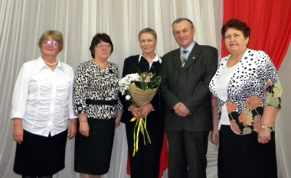

(Т. Рякина, Г. Труфанова, семья Рыбаковых, В. Рыбакова)

**При районном совете ветеранов войны, труда, вооружённых сил и правоохранительных органов начал работу клуб интересных встреч "Вдохновение". 12 ноября состоялось первое заседание - встреча с интересным человеком, нашим земляком, писателем, полковником в отставке Константином Ивановичем  Рыбаковым.**

В зале школы искусств собрались ветераны, пенсионеры Санчурска. Организатором встречи стали члены президиума районного совета ветеранов. Они продумали  сценарий, подготовили презентацию. Первая часть встречи посвящалась знакомству с поэтом, вторая - малой родине, третья - теме войны, четвёртая - военной службе. Вела мероприятие председатель районного совета ветеранов Г.Ф. Труфанова. Оно началось песней о родном крае, которую исполнили члены клуба "Ветеран" районного Дома культуры. В ней есть такие слова: "Но где б ты вдали ни бродил, всё равно ты помни, встречая рассвет, что место одно есть такое, где ты появился, где ты появился на свет".

Ведущая познакомила собравшихся с биографией К.И. Рыбакова, прочитала его стихи о родном крае. Автор рассказывал о себе, большинство своих стихов читая наизусть. Читали его стихи и присутствующие.

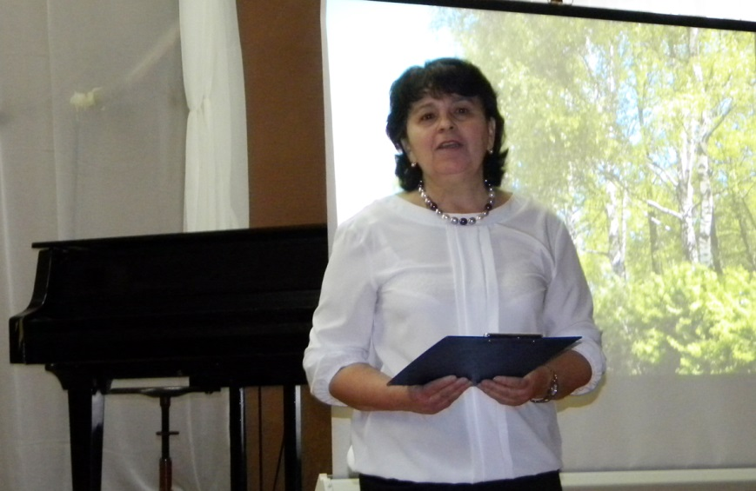

(В. Норкина)

На экране в анимации горела свеча памяти, а Константин Иванович рассказывал о своём отце-артиллеристе, о том, что он родился, когда отец уже был на фронте. И снова читал стихи, написанные в память об отце, о войне, а на глазах присутствующих появлялись слёзы, и люди этого не скрывали. Не смог прочитать без слёз стихотворение и его племянник Игорь Викторович Рыбаков.

Рассказала о непростой семейной жизни с военнослужащим (за плечами у Константина Ивановича 30 лет службы в Вооружённых силах) его жена Нина Анисифоровна, тоже уроженка Санчурского района. Она вспоминала, как приходилось переезжать с места на место, испытывать трудности, воспитывать двоих сыновей, которые пошли по стопам отца, выбрав путь военного. Впрочем, обо всём и не расскажешь, но главное - встреча оставила в душе каждого присутствующего чувство восторженности. Автору стихов бурно аплодировали. В завершении встречи слова благодарности выразили В.Г. Лопатина, М.А. Ефремова, Н.А. Стриженко, Г.Р. Христолюбова, В.С. Панафидин, Н.Н. Рыбакова, Н.А. Ануфриева, Аня Фофанова. Поблагодарила супругов Рыбаковых Г.Ф. Труфанова и подарила на память о встрече фотокартину с изображением природы Санчурска и цветы.

"Как здорово, что все мы здесь сегодня собрались", - эти слова из песни, исполненной в конце, точно отразили общее настроение зала.

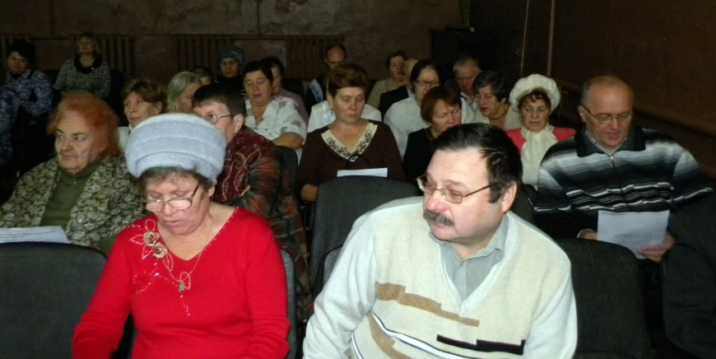

**Вечный зов**

"Где родился, там и пригодился"

(поговорка)

*Мой отчий край - овраги да угоры,*

*Между лесами - хлебые поля.*

*В который раз ты на меня с укором*

*Глядишь, моя родимая земля!*

*Мне снова в путь. И, повинуясь долгу,*

*Я ухожу, прощаясь, как всегда,*

*С надеждаю, что, уходя надолго,*

*Когда-нибудь ещё вернусь сюда.*

*Истосковавшийся в пути нелёгком*

*По родине я на исходе сил,*

*Как блудный сын, из дальнего далёка*

*Приду за всё прощенья попросить...*

*Не оттолкни меня, земля родная,*

*Я твой, я здесь, мне некуда спешить.*

*Я долг исполнил свой и начинаю*

*Тебе одной-единственной служить!*

Текст и фото В. ЗВЕРЕВОЙ

# Я счастлив, что стране служил

11.10.2014

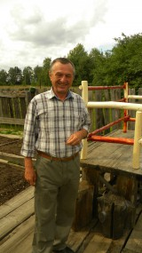

Константин Иванович Рыбаков родился в деревне Зубцово в 1941 - в год начала Великой Отечественной войны. Его отец был призван на фронт, а в 1942-ом погиб. На Первую мировую войну в 1914 году призывался его дед, который, попав в плен, домой вернулся только в 1919-ом. Скорее всего, именно поэтому Константин Иванович и его старший брат Виктор мечтали стать военнослужащими, чтобы продолжить дело отца-артиллериста и деда. Когда довелось посмотреть фильм "Утомлённые солнцем", его желание окрепло. В 1953 году, совсем юным, Константин поступил в Тамбовское суворовское военное училище. После восьми лет обучения продолжил учёбу в Ленинградском военном академическом училище и закончил его в 1964 году.  27 лет жизни Константин Иванович посвятил Вооружённым силам, служил в Новосибирской, Кемеровской областях, а завершил в Красноярске. Одновременно закончил Новосибирский институт геодезии и картографии.

После службы К.И. Рыбаков работал в Красноярской академии цветных металлов и золота, потом стал проректором по кадровой и административной работе университета цветных металлов. Некоторое время жил под Москвой в Одинцовском районе и работал в департаменте образования, в центре военно-патриотического и гражданского воспитания молодёжи. С его активной жизненной позицией многое удаётся сделать: создать кадетские корпуса, обучить молодёжь военным профессиям, подготовить кадры для армии, лично познакомиться с высокопоставленными людьми…

В 2007 году у Константина Ивановича появилось желание вернуться на малую родину. Сначала семья переехала на жительство в Йошкар-Олу, а потом  полковник в отставке поселился в родной деревне Зубцово. Купил дом, а  после смерти тёти, которая жила в родительском доме, восстановил и его. Сейчас вместе с женой Ниной Анисифоровной (она тоже родилась в Санчурском районе) занимается садоводством и огородничеством. А ещё Константин Иванович пишет стихи, ходит на рыбалку и на охоту, любит что-то мастерить.

В семье Рыбаковых двое взрослых сыновей, оба офицеры, один живёт в Санкт-Петербурге, второй - в Финляндии.

Константин Иванович оказался интересным собеседником, много рассказывал о Суворовском училище, о кадетах и кадетских училищах, созданных при его непосредственном участии, о его выпускниках, работе на гражданке. Вспомнил и о родной деревне, в которой перед войной было 64 двора и на сенокос выходило не менее 150 человек. С сожалением говорил о том, что бесследно исчезли многие деревни, знакомые с детства. Беспокоит ветерана и то, что прекратили существование сельхозпредприятия, поля зарастают берёзами да ивняком, а в деревне остались только старики да безработные.

Наша беседа продолжалась долго, Константина Ивановича хотелось слушать еще и ещё. В ходе разговора он читал свои стихи, да так, что душу трогали. Вот некоторые из них.

*Я   уеду*

*Умотали заботы, дела,  суета.*

*Дровяной дефицит, городской неуют.*

*И погода не та, в тесноте маята,*

*А кругом, словно мухи, машины снуют.*

*Я в деревню уеду! Там речка и лес,*

*Все до боли знакомые с детства места.*

*Необъятная даль, ширь высоких небес,*

*А в колодце вода холодна и чиста.*

*Я в деревню уеду, оставлю дела,*

*Похожу по росистой траве луговой.*

*И, как в юности крикнув: "Была - не была!",*

*Я с обрыва нырну в омут вниз головой.*

*А потом, не спеша, по тропинке во ржи*

*Я пойду, раздвигая колосья рукой.*

*И от шелеста их (Ох, как сердце дрожит!)*

*Обрету, наконец, долгожданный покой.*

*А на утро, проснувшись в прохладной избе,*

*От нахлынувших чувств, не во сне - наяву,*

*Я скажу, полный сил, благодарной судьбе:*

*"Наконец-то я здесь. Значит, дальше живу!"*

*Родина*

*Деревенька наша посреди снегов.*

*До родного дома несколько шагов.*

*В доме том, конечно, истопилась печь.*

*Про него сегодня поведу я речь.*

*В этом доме жили прадед мой и дед,*

*И роднее места  на планете нет.*

*Здесь отца крестили, здесь родился я,*

*В деревеньке этой вся моя родня.*

*Хорошо погреться у чела печи.*

*Истомлённо жаром дышат кирпичи,*

*Согревают душу ласковым теплом,*

*И приходят мысли о былом.*

*Я глаза закрою - и душа замрёт,*

*Слышу, как с колодца бабушка идёт.*

*Вёдра на скамейку ставит не спеша.*

*Отчего так сладко замерла душа?*

*Вот сейчас я встану, не боясь беды,*

*И напьюсь досыта ледяной воды.*

*И меня за то никто не укорит,*

*От воспоминаний душа горит.*

*Чу! В тиши вечерней стукнуло кольцо,*

*Это значит, кто-то вышел на крыльцо.*

*Может, мама вышла, может, дед пришёл.*

*Отчего на сердце стало хорошо?*

*От того, что скоро - знаю, быть тому -*

*Соберутся вместе все, кто есть  в дому.*

*Засветится лампа, гости в дом придут,*

*Разговор неспешный, долгий поведут.*

*О зиме морозной, о больших снегах,*

*О не увезённых из лугов стогах.*

*Спросят про корову, скажут про кота,*

*И течёт, как в реченьке, беседа та.*

*На своих полатях высоко лежу,*

*Из-за занавески на гостей гляжу.*

*Что-то понимаю, что-то нет…*

*Обо всём позднее мне расскажет дед.*

*От моих расспросов не уйти ему.*

*Если я чего-то так и не пойму,*

*Он меня погладит ласковой рукой*

*И с улыбкой скажет: "Шустрый-то какой!"*

*Всё мелькают кадры доброго кино…*

*Было ли недавно, было ли давно.*

*Но о том с любовью вспоминаю я.*

*Где ты, деревенька, родина моя?*

*Колокола*

*Уходят все, и мы уйдём,*

*Когда Всевышний даст отмашку.*

*Как лепестки с цветка ромашки,*

*Мы наземь тихо упадём.*

*И нам когда-то позвонят*

*Колокола часовни старой,*

*Их звон, печальный и усталый,*

*Прольётся на исходе дня.*

*Мы тоже перестанем быть,*

*Путь в вечность неизбежен, братцы.*

*Суметь бы вовремя собраться*

*И ничего не позабыть...*

**Подготовила В. РЫБАКОВА,**

**фото автора**